Ofício Vereador Nº 447/2024

São Roque, 4 de março de 2024.

Prezado Senhor,

Solicito cordialmente à Divisão de Trânsito confecção e instalação de placa de identificação da Rua Maria Soares da Silva, no Centro de São João Novo, constando o CEP (18140-056).

O objetivo é o de facilitar a identificação da via, otimizando serviços de entrega, por exemplo.

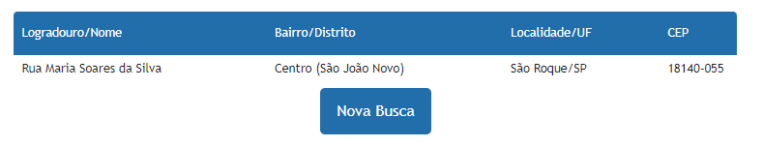

Na certeza de que dispensará especial atenção a este Ofício, desde já agradeço, renovando meus mais sinceros protestos de elevada estima e de distinta consideração.

Atenciosamente,

Thiago Vieira Nunes
(Thiago Nunes)
Vereador

Ao Ilustríssimo Senhor
Silvio Sidnei de Camargo
MD. Chefe de Trânsito da Prefeitura Municipal da Estância Turística de São Roque – SP

